МОЛОДЕЖНАЯ ПОЛИТИКА
И ВОСПИТАТЕЛЬНАЯ РАБОТА:
ПРАКТИКА
СЕЧЕНОВСКОГО УНИВЕРСИТЕТА

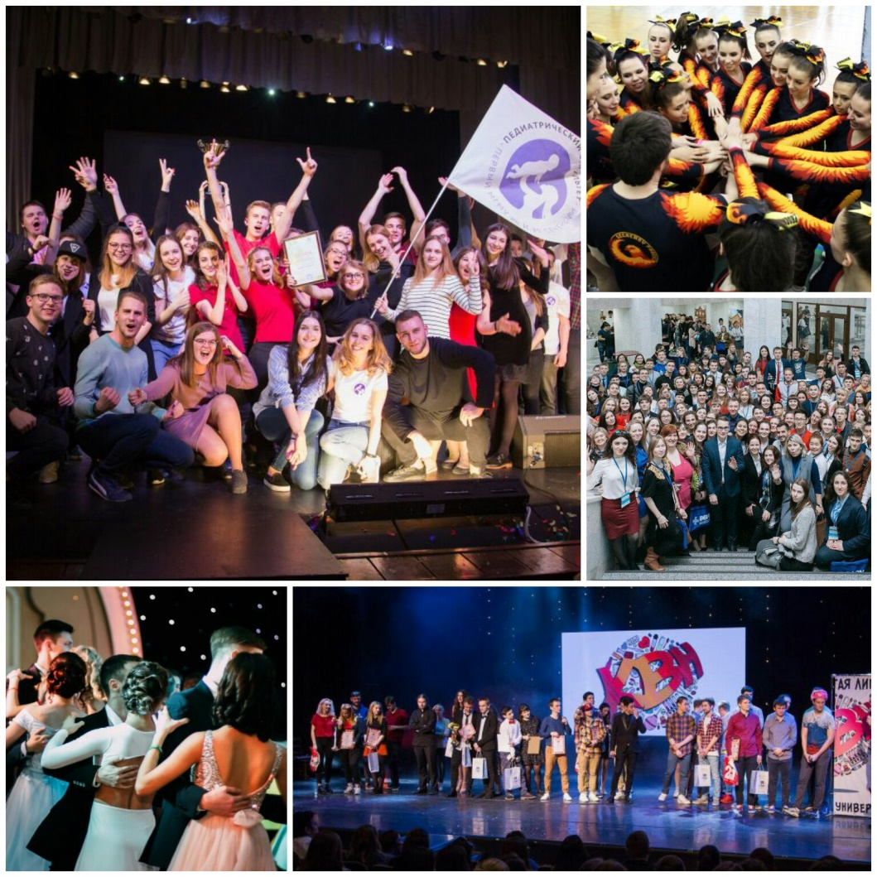

Молодежная политика и воспитательная работа: практика Сеченовского Университета. Отчет о деятельности за 2016-2017 учебный год/ Составитель – С.М. Гололобов. Под ред. И.М. Чижа. – М.: Сеченовский Университет, 2017. – 26 с.

«Образование – единый целенаправленный процесс воспитания и обучения, являющийся общественно значимым благом…»
ФЗ «Об образовании в РФ»
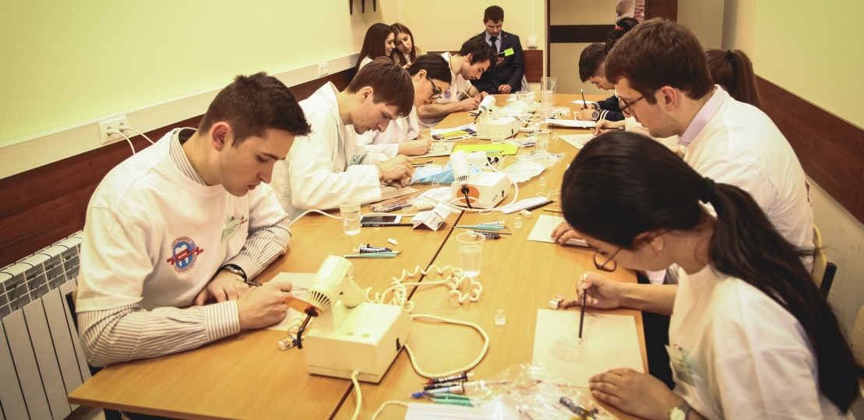
от 29.12.2012 № 273-ФЗ

«…Целями государственной молодежной политики являются совершенствование правовых, социально-экономических и организационных условий для успешной самореализации молодежи, направленной на раскрытие ее потенциала для дальнейшего развития Российской Федерации, а также содействие успешной интеграции молодежи в общество и повышению ее роли в жизни страны»

Основы государственной
молодежной политики РФ
на период до 2025 г.
(утв. Распоряжением Правительства РФ
от 29 ноября 2014 г. №2403-р)

СИСТЕМНЫЕ ПРИОРИТЕТЫ МОЛОДЕЖНОЙ ПОЛИТИКИ
Сеченовского Университета

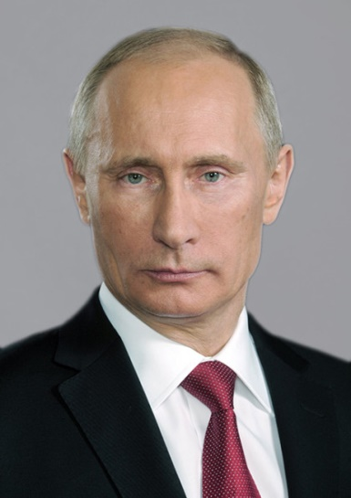
«…Нужно четко сформулировать приоритеты государственной молодежной политики. Они должны быть направлены на формирование всестороннего развития личности, гармоничной личности, на воспитание гражданина России – зрелого, ответственного человека, в котором сочетается любовь к своей большой и малой родине, общенациональная и этническая идентичность, уважение к культуре, традициям людей, которые живут рядом с тобой»
В.В. Путин
Формирование системы поддержки инициативной и талантливой студенческой молодежи, обладающей лидерскими навыками

Гражданское образование и патриотическое воспитание обучающихся, формирование правовых, культурных и нравственных ценностей у молодежи

Вовлечение молодежи в социальную практику

Формирование потребности и моды
на здоровый образ жизни

ПРИОРИТЕТЫ МОЛОДЕЖНОЙ ПОЛИТИКИ. СТРАТЕГИЧЕСКИЕ ДОКУМЕНТЫ:

- Федеральный закон «Об образовании в РФ» (от 29.12.2012 №273-ФЗ);
- Основы государственной молодежной политики РФ на период до 2025 г. (утв. Распоряжением Правительства РФ от 29 ноября 2014 г. №2403-р);
- Государственная программа РФ «Развитие образования» на 2013-2020 годы (утв. Распоряжением Правительства РФ от 15 мая 2013 г. № 792-р);
- Государственная программа «Патриотическое воспитание граждан РФ на 2016-2020 годы» (утв. Пост. Правительства РФ от 30 декабря 2015г. №1493);
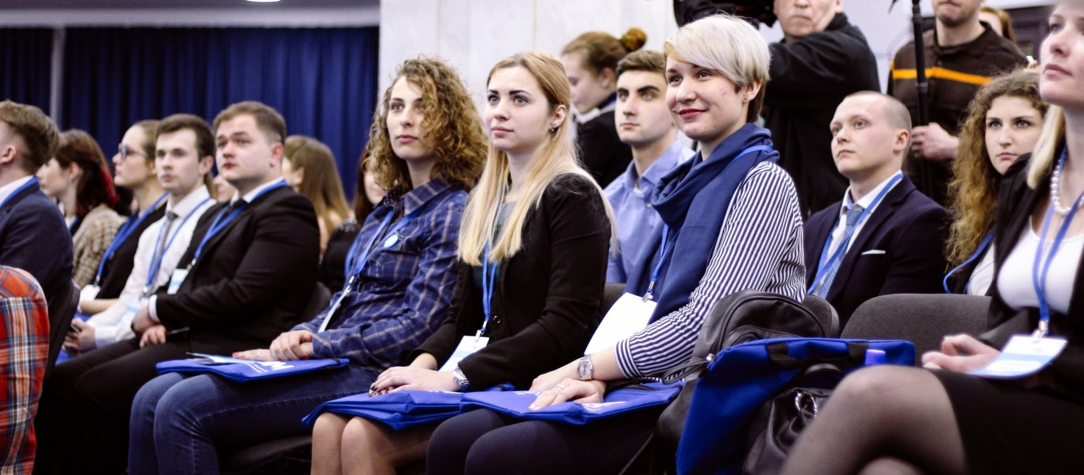
- Основы государственной культурной политики (утв. Указом Президента РФ от 24 декабря 2014 г. №808).

НАПРАВЛЕНИЯ МОЛОДЕЖНОЙ ПОЛИТИКИ Сеченовского Университета
гражданское образование и патриотическое воспитание студентов, содействие формированию нравственных ценностей у молодежи

система поддержки и дальнейшее развитие молодежной добровольческой деятельности

распространение эффективных моделей и форм участия студентов в управлении общественной жизнью, вовлечения их в деятельность органов самоуправления (общественные молодежные организации)

социальная защита студенческой молодежи

вовлечение молодежи в творческую деятельность, творческое развитие, поддержка талантливой молодежи

формирование ценностей здорового образа жизни и развитие системы проведения массовых спортивных соревнований, создания условий для физического развития и физической культуры молодежи

ПОКАЗАТЕЛИ ЭФФЕКТИВНОСТИ

Критерии | Показатель
- Количество федеральных, региональных, зональных, межвузовских, внутривузовских проектов реализованных в срок по направлениям: патриотизм, волонтерство, творчество, студенческое самоуправление | 332
- Количество (%) студентов принявших участие в реализуемых проектах, от общего числа студентов | 83 %
- Количество студенческих объединений, созданных и работающих на базе Университета | 59
- Количество студентов, вовлеченных в деятельность студенческих организаций на постоянной основе | 741
- Повышение узнаваемости бренда Сеченовский Университет в региональной и государственной молодежной политике:  - Количество привлеченных к участию в воспитательной деятельности внешних партнеров за период времени | 15
- Количество официальных положительных отзывов, благодарностей от внешних партнеров, за период времени | 25
- Количество призовых мест, дипломов, грамот от внешних партнеров | 56

ГРАЖДАНСКОЕ ОБРАЗОВАНИЕ
И ПАТРИОТИЧЕСКОЕ ВОСПИТАНИЕ МОЛОДЕЖИ

создание системных механизмов воспитания у молодежи чувства патриотизма и гражданской ответственности, формирование российской идентичности и гражданских ценностей.

КЛЮЧЕВЫЕ МЕРОПРИЯТИЯ:

Участие в патриотических акциях: «Бессмертный полк», «Георгиевская ленточка», «Вахта памяти» и пр.;
Совместные акции студенческих организаций с Советом ветеранов ВОВ, ветеранов боевых действий и ветеранов военной службы и Советом старейшин Университета;
Организация и проведение научно-практических конференций: «Военная медицина и медицина чрезвычайных ситуаций», «Актуальные вопросы безопасности жизнедеятельности и медицины катастроф» с участием обучающихся научно-образовательного медицинского кластера ЦФО – «Западно-Европейский»;
Участие команды УВЦ во Всероссийском Патриотическом марафоне с соревнованиями по военно-прикладному многоборью;
Выезды в дома престарелых с творческими программами;
Организация и проведение «Уроков мужества» и «Уроков памяти» в РЦ «МСП» и подшефных школах Университета;
Проведение регулярных экскурсий и тематических выставок в Музее истории медицины;
Выпуск Советом обучающихся сборников стихотворений студентов

«МЫ – НАСЛЕДНИКИ ВЕЛИКОЙ ПОБЕДЫ»

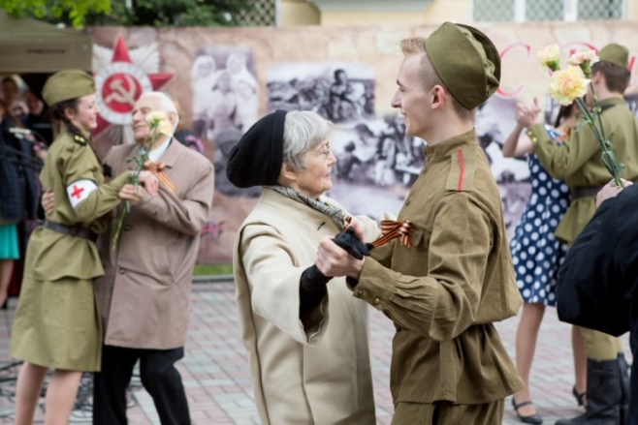
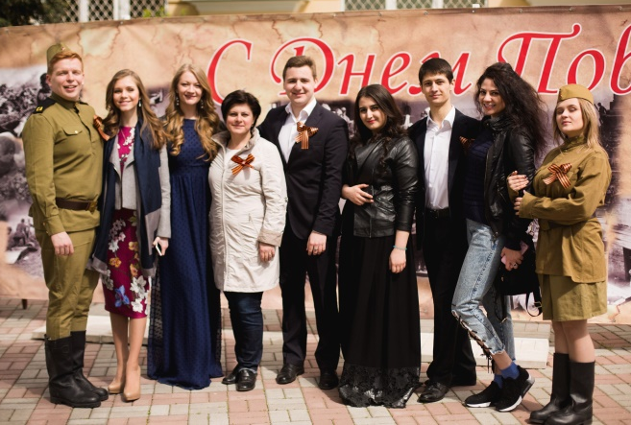

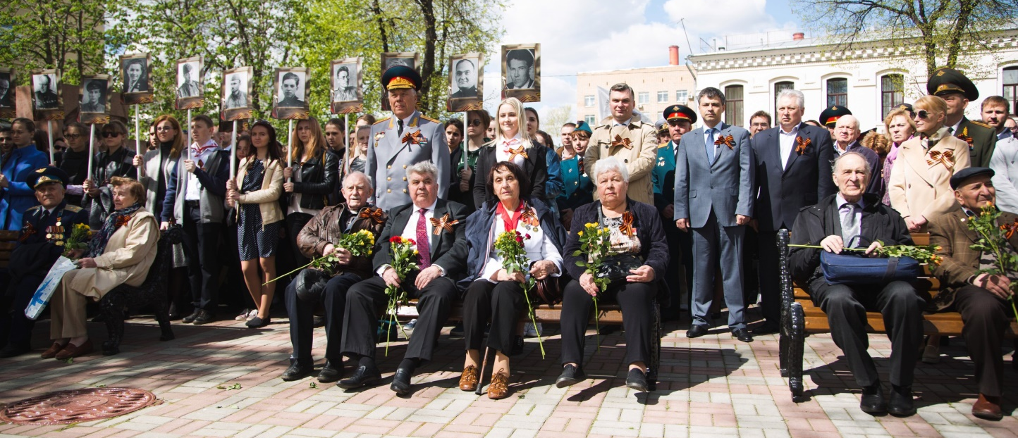
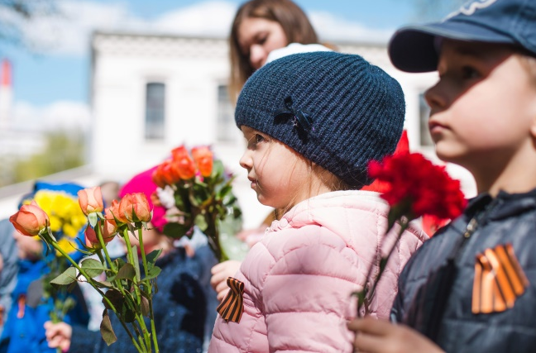
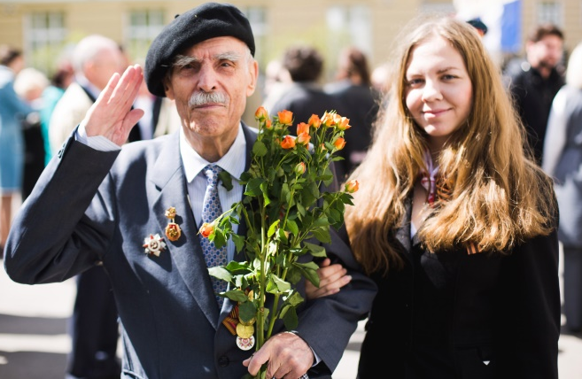

СТУДЕНЧЕСКИЕ ОРГАНИЗАЦИИ:
СОВЕТ ОБУЧАЮЩИХСЯ

распространение эффективных моделей и форм участия студентов Сеченовского Университета в управлении общественной жизнью, вовлечения их в деятельность органов самоуправления.

Совет обучающихся Первого МГМУ им. И.М. Сеченова – это не только ведущий орган самоуправления, который осуществляет взаимодействие между деканатом, студентами и администрацией, но и общее пространство деятельности всех студенческих организаций университета.
В своей основе Совет обучающихся имеет представительство:
5
14

отдельных студенческих крупных организаций
объединений Университета

Именно в совместной работе всего студенческого актива и формируется общее пространство деятельности всех органов молодежной политики, позволяющие консолидировать усилия по работе в различных направлениях.
Деятельность студенческого сообщества ведется в следующих направлениях:
- наука и инновации,
- профессиональные компетенции,
- культура и творчество,
- студенческий спорт и ЗОЖ,
- волонтерство и социальное
проектирование,
- межкультурный диалог,
- студенческие СМИ,
- социальные стандарты,
- защита прав обучающихся.

СТРУКТУРА СОВЕТА ОБУЧАЮЩИХСЯ

Представление интересов обучающихся в администрации:
- стипендиальная комиссия,
- комиссия по переводу с платной на бюджетную форму,
- комиссия по восстановлению,
- комиссия по заселению в общежития,
- еженедельные ректорские совещания,
- Ученые советы факультетов,
- Ученый совет Сеченовского Университета

Центр занятости студентов
приобретение будущими специалистами в области здравоохранения знаний и навыков в различных областях, расширение кругозора, развитие личных способностей.

дата создания: октябрь 2016г.
ЦЗС является организационной формой практической подготовки будущих конкурентоспособных специалистов и курируется культурно-массовым сектором Совета обучающихся.
- Школа иностранного языка (английский, французский, испанский, немецкий)
- Школа графического дизайна
- Шахматный клуб
- Школа ораторского искусства и публичных выступлений.
- Поэтический клуб
- Литературный клуб
- Интеллектуально-психологическая игра «Мафия»
- Школа кинематографического искусства
Комиссия по качеству образования при Совете обучающихся

включение обучающихся в совершенствование и управление качеством образования и решение задачи стратегического развития образования.

дата создания: ноябрь 2016г.
Функционал комиссии: мониторинг качества образования со стороны обучающихся (определение и структурирование проблем в вузе, поиск оптимального решения обозначенных проблем и дальнейшее формирование рекомендаций по повышению качества образования); проведение образовательных программ, форумов, конференций, направленных на информирование обучающихся и повышение интереса к образовательному процессу.

КЛЮЧЕВЫЕ МЕРОПРИЯТИЯ СОВЕТА ОБУЧАЮЩИХСЯ

УРОВЕНЬ УНИВЕРСИТЕТА

- Фестиваль студенческого творчества «Весна на Пироговской»;
- Бал Сеченовского Университета
- Цикл культурно-творческих мероприятий «Оттенки наций» (отв. Sechenov's United Nations);
- Внутривузовский чемпионат по интеллектуальным играм «Что? Где? Когда?»;
- Благотворительные выезды в детские дома / дома для престарелых, комплексы культурно-творческих и социально-значимых мероприятий к профессиональным медицинским праздникам (всероссийский день борьбы с инсультом, Альцгеймером, сахарным диабетом и пр.)

РЕГИОНАЛЬНЫЙ УРОВЕНЬ

- Московский межвузовский турнир по пейнтболу «Битва вузов»;
- Весенние Московские военно-патриотические игры;
- Открытый круглый стол по оценке качества образования обучающимися вузов;
- Представление интересов обучающихся Университета в общественном объединении «Студенты Москвы».

ВСЕРОССИЙСКИЙ И МЕЖДУНАРОДНЫЙ УРОВЕНЬ

- Акция к Всемирной недели иммунизации «Я под защитой»;
- Цикл дискуссионных площадок с обучающимися из зарубежных вузов в целях улучшения качества образования;
- Всероссийская студенческая олимпиада по пропедевтике стоматологических заболеваний с международным участием "Первые шаги в стоматологии";
- Всероссийская научно-практическая конференция студентов и молодых ученых "Социально-значимые инфекции XXI века";
- Всероссийская конференция с международным участием "Снегиревские чтения";
- Представление интересов обучающихся Университета в Совете студентов медицинских и фармацевтических вузов Минздрава России, Общественном совете при Федеральном агентстве по делам молодежи, Национальном подготовительном комитете Всемирного фестиваля молодежи и студентов 2017г.

А также – участие в многочисленных социально-значимых, культурно-творческих, культурно-массовых, учебно-методических, спортивных и научно-практических выставках, конкурсах, семинаров и конференций, проводимых различными структурными подразделениями Университета и иными организациями

СТУДЕНЧЕСКИЕ ОРГАНИЗАЦИИ:
ПРОФСОЮЗНАЯ ОРГАНИЗАЦИЯ ОБУЧАЮЩИХСЯ

создание условий для повышения уровня социальной адаптации молодежи и развитие системы социальной поддержки обучающихся.

Профсоюз обучающихся это:
Это добровольное членство и членские взносы, обеспечивающие деятельность и независимость организации, в рамках которой происходит работа.
Это защита и представление прав и интересов обучающихся– вопросы стипендий, общежитий, восстановления, перевода на бюджет – твои права представлены всегда!
Это моральный и материальный бонус – тебе всегда помогут отправиться на конференцию либо школу актива, в беде или в радости – поддержат материально, различные скидочные и бонусные программы позволяют посетить культурно-досуговые, социальные и другие площадки столицы по привлекательным ценам.
За 2016-2017 учебный год оказана:
= Материальная помощь Правительства г. Москвы остронуждающимся студентам – 540 обучающимся;
= Единовременная материальная помощь – членам ППО – 100 обучающихся.
Это площадка для постоянного развития – в стенах профсоюзной организации всегда готовы показать и предоставить поле для развития личностных и организаторских качеств.
Это оздоровительная кампания – разработка и поиск проектов, обеспечивающих санаторное лечение обучающихся, а также организация летнего отдыха на базе СОЛ «Сеченовец».
Это площадка для поддержки студенческих инициатив! - возможность воплотить в жизнь от задумки до реализации любое твое начинание, а также возможность принять участие (и в том числе в организации) в крупнейших мероприятиях вуза, региона или даже страны!

КЛЮЧЕВЫЕ МЕРОПРИЯТИЯ
ПРОФСОЮЗА ОБУЧАЮЩИХСЯ

УРОВЕНЬ УНИВЕРСИТЕТА

- Клуб английского языка;
- Клуб дебатов;
- Туристический клуб;
- Выезд-тренинг по развитию взаимоотношений первокурсника и структур университета;
- Школа профсоюзного актива;
- Организация досуга – посещение театров, выставок, музеев;
- Социальный отряд – выезды и совместная работа с общественной организацией инвалидов р-на Хамовники;
- Открытая лига КВН Сеченовского университета;
- Форум «Мы – будущее Москвы» МФП.

РЕГИОНАЛЬНЫЙ УРОВЕНЬ

- Студенческая киноночь для студентов вузов г. Москвы;
- Участие в Круглых столах с представителями вузов медицинской и других отраслей;
- Встречи молодых парламентариев;
- Участие в работе Совета Профсоюза работников здравоохранения г. Москвы.

ВСЕРОССИЙСКИЙ И МЕЖДУНАРОДНЫЙ УРОВЕНЬ

- Участие в многочисленных культурно-массовых, учебно-методических и образовательных выставках, конкурсах, конференциях и семинарах, проводимых различными структурными подразделениями Университета и иными организациями.
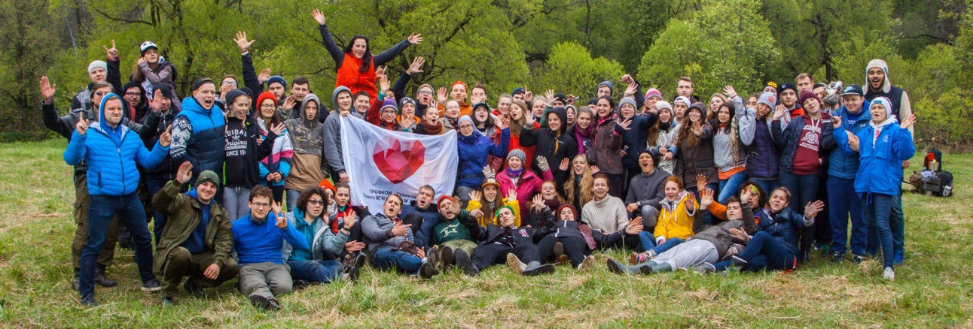

СТРУКТУРА
ПРОФСОЮЗНОЙ ОРГАНИЗАЦИИ ОБУЧАЮЩИХСЯ
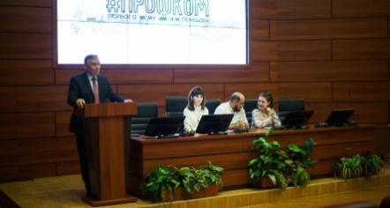
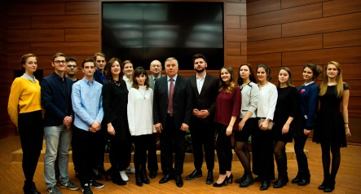
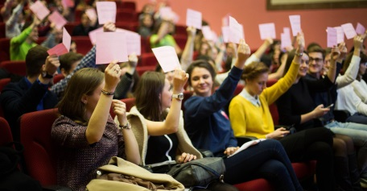

НЕКОТОРЫЕ ИТОГИ

Количество актива: более 70 человек
Количество обучающихся, принимающих участие в мероприятиях на постоянной основе – 5,5 тыс. человек за год!

АССОЦИАЦИЯ ВЫПУСКНИКОВ
Сеченовского Университета
объединение накопленного опыта и инновационного мышления выпускников Сеченовского Университета для поддержки и развития каждого участника Ассоциации, вуза и страны.

Ключевые мероприятия:
Ассоциация участвует в подготовке, организации и проведении различных торжественных, в том числе и массовых мероприятий Университета.
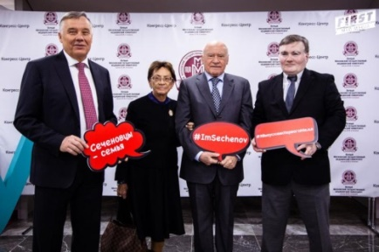
Члены Ассоциации активно включились в вопросы по подготовке и проведению мероприятий, посвященных 260-летию Сеченовского Университета в 2018г.
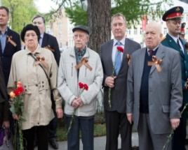
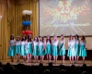

Сеченовский Университет совместно с Ассоциацией выпускников вуза выступает инициатором создания памятника выдающемуся врачу-хирургу Н.В. Склифосовскому, чей вклад в отечественную медицину сложно недооценить.

СИСТЕМА ПОДДЕРЖКИ МОЛОДЕЖНОЙ ВОЛОНТЕРСКОЙ ДЕЯТЕЛЬНОСТИ

формирование личностных, социальных и профессиональных компетенций, повышение конкурентоспособности молодых людей за счет получения в добровольчестве первичного опыта участия в профессиональной деятельности.

Ключевые мероприятия:
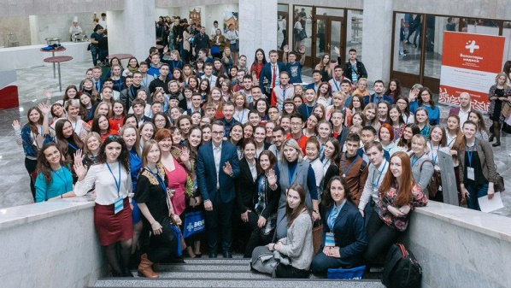
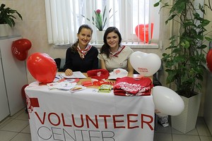
Участие и обеспечение Волонтерским корпусом работы Всероссийского форума волонтеров-медиков и Третьего форума организаторов донорского движения;

Участие в развитии корпоративного международного донорства крови;
Участие в конкурсе и получение права на подготовку волонтеров к Всемирному фестивалю молодежи и студентов и программе «городские волонтеры» Чемпионата Мира по FIFA 2018;

Участник и лауреат Всероссийского конкурса «Студенческий актив», за реализацию городских проектов.

ОСНОВНЫЕ НАПРАВЛЕНИЯ
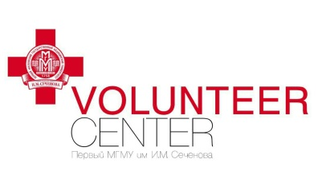

Направление | Количество волонтеров | Охват, человек
Спортивное (событийное) волонтерство | 17 | 152
Культурное волонтерство | 4 | 99
Медицинское волонтерство | 14 | 174
Патриотическое воспитание | 2 | 35
Корпоративное волонтерство | 1 | 12
Медико-социальное волонтерство | 9 | 157
Образовательные программы | 14 | 145
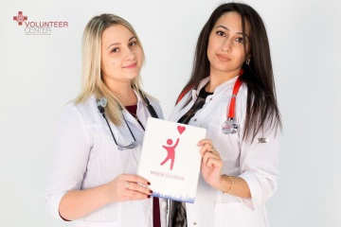
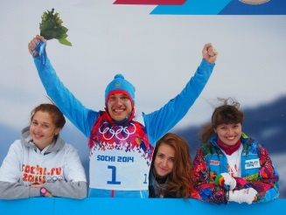

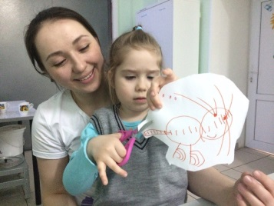
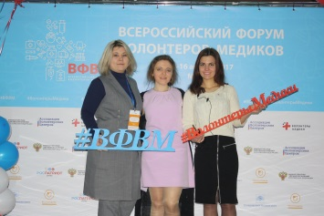

ФОРМИРОВАНИЕ ЦЕННОСТЕЙ
ЗДОРОВОГО ОБРАЗА ЖИЗНИ
создание комплексной системы формирования здорового образа жизни, направленной на поддержание и укрепление здоровья студентов, а так же на повышение конкурентоспособности спортивных команд Сеченовского Университета.

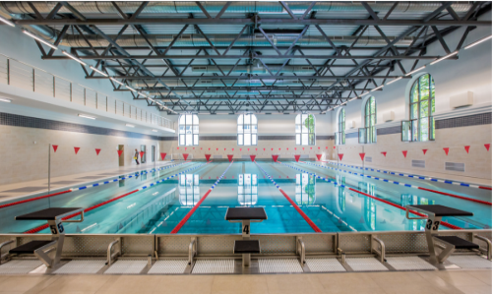
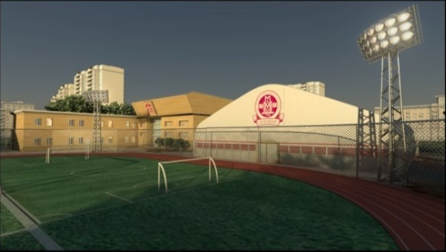
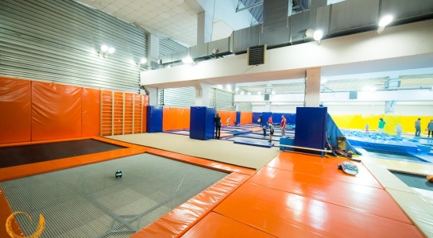

СТУДЕНЧЕСКИЙ СПОРТИВНЫЙ КЛУБ «ФЕНИКС»

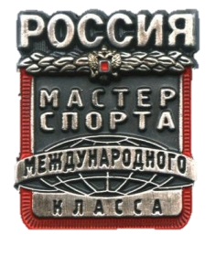
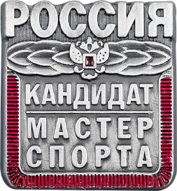
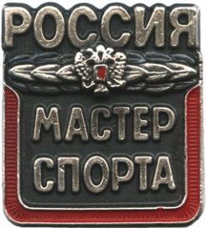

74
обучающихся
14
обучающихся

2
обучающихся

13
видов спорта

18
бесплатных секций для студентов

1500 обучающихся
общий охват

«БЫСТРЕЕ. ВЫШЕ. СИЛЬНЕЕ!»

За 2017 год команды ССК «Феникс»

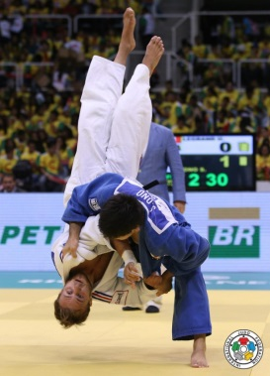

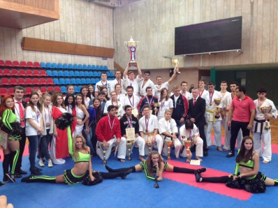
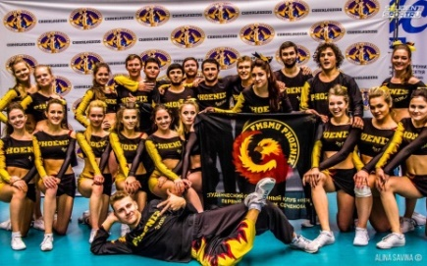
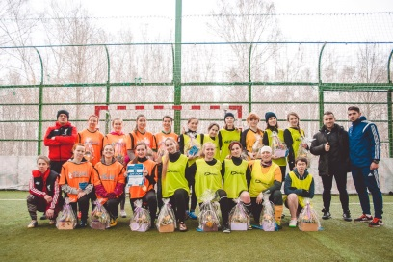

СПОРТИВНО-ОЗДОРОВИТЕЛЬНЫЙ ЛАГЕРЬ «СЕЧЕНОВЕЦ»

- 1512 километров по пересечённой местности прочь от суеты большого города;
- 1001 сеченовская традиция;
- 140 новых друзей и подруг;
- 32 отзывчивых и внимательных штатных сотрудника;
- 24 часа в сутки развлечений с перерывом на сон, завтрак, обед и ужин;
- 16 незабываемых дней на берегу Чёрного моря;
- загар и море впечатлений!

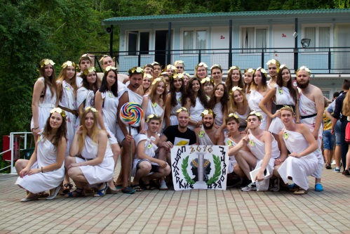
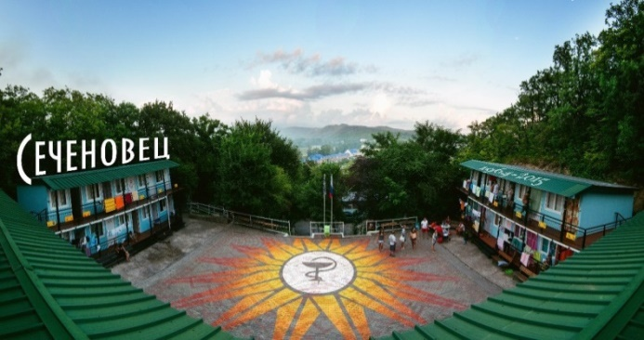
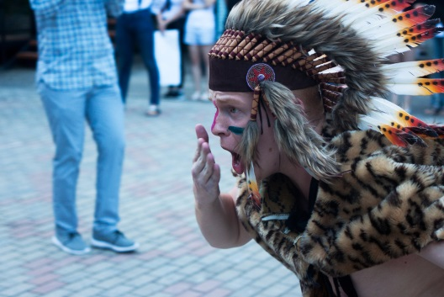
А также:
- спортивные соревнования и творческие конкурсы;
- КВН и дискотеки;
- море, пляж, солнце и горы;
- утренняя зарядка и ночной обход;
- огонь «сеченовских сердец» и дух Эллинга;
- мокрая линейка и отрядный костёр;
- увлекательные походы и экскурсии;
- праздник Нептуна, Сеча-квест и многое-многое другое…

ТВОРЧЕСКОЕ РАЗВИТИЕ МОЛОДЕЖИ
формирование художественной грамотности, эстетической образованности обучающихся, способности к художественному творчеству, навыков практической деятельности в конкретных видах искусств.

Творческие направления Культурного центра:
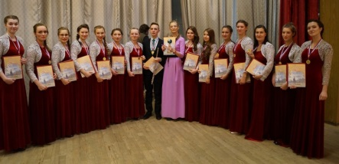
- Театральное
- Инструментальное
- Вокальное
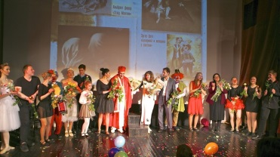
- Танцевальное

150
9
5

творческих студий участников

призовых мест на конкурсах и фестивалях

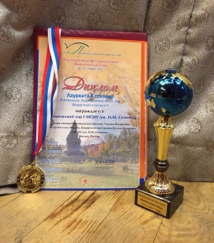
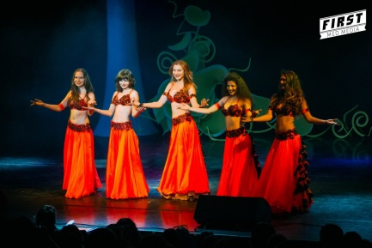
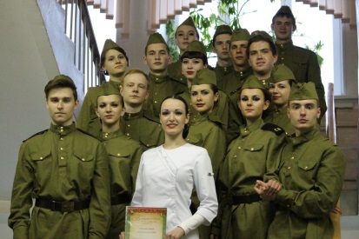

Ключевые мероприятия с участием студенческих организаций Университета:

- Бал Сеченовского Университета

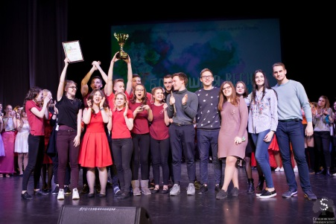

- Фестиваль студенческого творчества
«Весна на Пироговской»

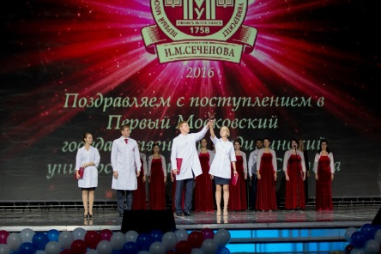

- Посвящение в студенты

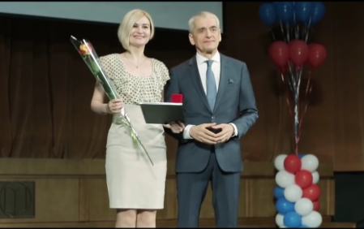

- Торжественный выпуск

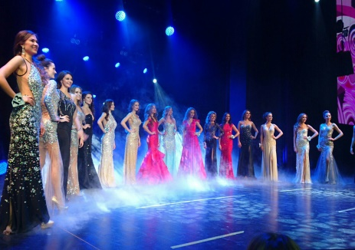

- Мисс Сеченовский Университет

ПАРТНЕРСТВО ДЛЯ УСПЕХА

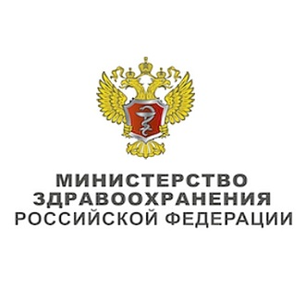
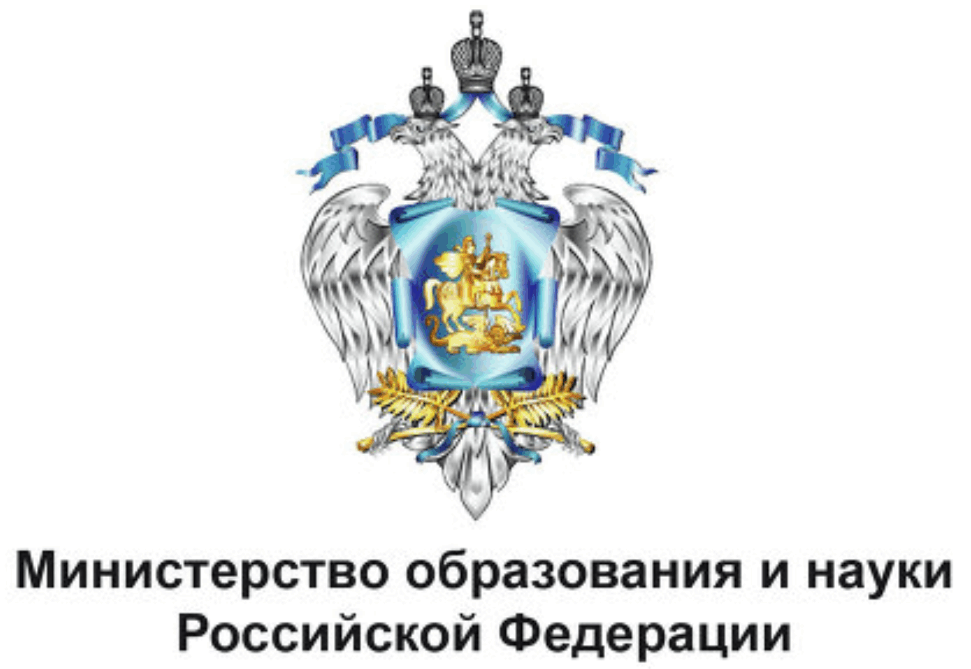
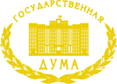

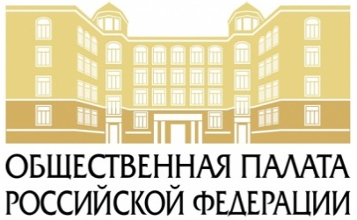
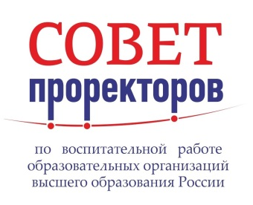

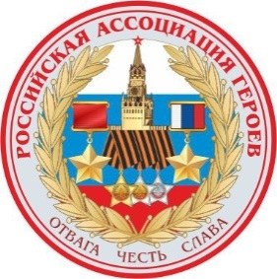
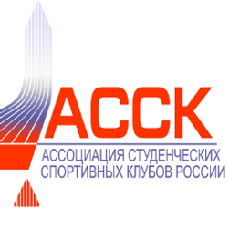

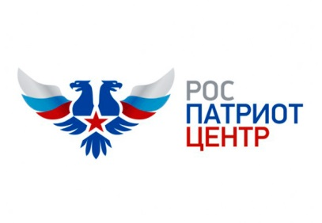

#СЕЧЕНОВСКИЙ_УНИВЕРСИТЕТ

МЫ – ЕДИНАЯ КОМАНДА, КОТОРАЯ
РАЗВИВАЕТСЯ
ГОРДИТСЯ СВОИМ УНИВЕРСИТЕТОМ,
СОВЕРШЕНСТВУЕТСЯ,
УЧАСТВУЕТ В ЖИЗНИ ОБЩЕСТВА И СТРАНЫ

МОСКВА – 2017

